Travaux Préparatoires

Avant la mise en œuvre d’un système d’isolation thermique extérieure (ITE) sur une construction à ossature bois, il est impératif de s’assurer de la conformité du support selon les exigences du NF DTU 31.2 et du Cahier du CSTB 3729_V2. La structure doit être entièrement réalisée, stable, mise hors d’eau, et étanche à l’air. Les panneaux bois utilisés comme support doivent être certifiés (CTB-X, CTB-H P5 minimum, OSB/3 ou OSB/4), secs (humidité comprise entre 8 % et 12 %), propres, dépoussiérés et plans, avec un désaffleur inférieur ou égal à 1 cm sous une règle de 2 mètres.

Dans le cadre d’une rénovation, si les panneaux OSB existants présentent des détériorations telles que fissures, gonflements, délaminages, moisissures ou perforations, il est impératif de procéder à leur réparation ou remplacement avant toute mise en œuvre du système ITE. Les réparations peuvent inclure le remplacement partiel ou total des panneaux endommagés, le ponçage des zones irrégulières, le traitement antifongique des zones humides, ou le rebouchage des éclats à l’aide d’un mastic bois adapté.

Une fois les réparations effectuées, il convient de vérifier la planéité du support, son état de surface, son taux d’humidité, ainsi que la bonne fixation des panneaux à l’ossature. En cas de risque d’intempéries, un bâchage efficace doit être mis en place pour protéger les parois. La pose du système ITE ne peut débuter qu’après validation complète du support par le maître d’œuvre ou le bureau de contrôle. Il est recommandé de formaliser ces vérifications dans une fiche d’autocontrôle chantier afin d’assurer la traçabilité et la qualité de l’exécution.

Il convient de souligner que les désordres observés au niveau de l’étanchéité des appuis de fenêtres et de baies sont souvent révélateurs de pathologies structurelles sous-jacentes. Leur traitement ne relève pas de la compétence du façadier, mais nécessite l’intervention d’une entreprise spécialisée en ossature bois. Celle-ci devra procéder à une inspection approfondie de l’état des montants et réaliser, si nécessaire, les reprises structurelles adaptées.
Aucun système d’isolation thermique extérieure ne doit être mis en œuvre sur un support présentant des détériorations, afin de garantir la pérennité du complexe et d’éviter tout risque de désordre ultérieur.

La responsabilité du façadier est engagée s’il accepte un support non conforme.

StoTherm Classic 8
StoArmat Classic Plus G
panneau isolant polystyrène expansé sur construction ossature bois
(ATEx de cas A 3172 – Classement Feu B-s2,d0)

Nota :
- Limites d'utilisation du système StoTherm Classic 8 jusqu’à R+2 (max. 9m hors pignon).
- Epaisseur d’isolant 30 à 240mm

Confection du socle par profil aluminium ou PVC
À la hauteur du démarrage de l’ITE, mettre en place, horizontalement, le StoProfile Start ST (réduction du pont thermique) et Sto-Profil entoilé PH, ou le Sto-Profil de départ S12 avec le Sto Profil à Clipser TR à mettre en œuvre avant la pose de l’isolant, à l’aide de 3 Sto-Tape Vis par mètre linéaire, la première et la dernière fixation étant à 5 cm maximum des extrémités du socle.
Rattraper les inégalités par des Cales Sto. La largeur des profils est en fonction de l’épaisseur des panneaux.
Laisser entre les socles un espace minimum de 5 mm, au moyen de Sto-Cale de jonction, permettant la libre dilatation des profils.
Pose de l'isolant en polystyrène
Collage de l’isolant en polystyrène, sur les supports préparés au préalable suivant les indications précédentes.
Se référer à l'avis technique StoTherm Classic 8 pour les isolants en polystyrène visés.
Ces panneaux seront posés en coupe de pierre, de façon absolument plane et à joints plats serrés, au moyen de l’un des produits suivants : Sto-Colle Dispersion ou Sto-Colle Mineral HP et harpés dans les angles en veillant à appliquer un collage en plein.
Les joints de plaques doivent être décalés d'au moins 100 mm par rapport aux joints des rails de départ et d'arrêts latéraux conformément au CPT 3035.
Aux angles de baies, les panneaux seront découpés en "L" d’au moins 20cm de large, afin d'éviter les joints filants.
Les joints ouverts entre panneaux isolants doivent être traités selon leur largeur : les joints de moins de 5 mm peuvent être rebouchés à l’aide du Sto-Mousse Polyuréthane Pistolable, avec un temps d’expansion et de durcissement d’environ 12 heures avant toute intervention ultérieure. Les joints compris entre 5 mm et 10 mm doivent être comblés à l’aide de lamelles de polystyrène expansé adaptées.

Chevillage de confort (optionnel)
Sto-Cheville à visser H60 : 2 chevilles par panneau au droit des montants, pour maintenir l’isolant le temps que la colle prenne.

Panneaux isolants en polystyrène expansé
Les panneaux isolants à utiliser sont en polystyrène expansé (PSE) ignifugé, classés au minimum E en réaction au feu, de couleur blanche ou grise, et conformes à la norme NF EN 13163. Ils doivent être munis d’un marquage CE, d’une Déclaration de Performances et d’un certificat ACERMI en cours de validité. Disponibles en dimensions 1200 × 600mm, leur épaisseur ne doit pas dépasser 300mm. Certains modèles sont disponibles avec une rainure centrale, facilitant la mise en œuvre et la création de bossages. Les performances minimales attendues sont :

I ≥ 2, S ≥ 4, O = 3, L ≥ 3(120), E ≥ 2.

Les références Sto:
– Sto-Panneau Isolant Top31, en PSE graphité, avec une conductivité thermique de 0,031 W/(m*K)
– Sto-Panneau Polystyrène PS15SE, en PSE blanc, avec une conductivité thermique de 0,038 W/(m*K)
– Sto-Panneau Isolant Top31 Biomass, en PSE graphité biosourcé, avec une conductivité thermique de 0,031 W/(m*K).
Stockage :
Les panneaux doivent être stockés à l’abri des chocs et des intempéries à chaque étape, avant leur installation, pendant la pose, ainsi qu’après la pose et jusqu’à l’application de l’enduit.
L’ouverture des emballages doit être réalisée au plus proche de la zone de pose.
Grilles de ventilation
Les ouvertures destinées aux grilles de ventilation doivent être découpées dans les panneaux d’isolation. Les bords de coupe doivent ensuite être renforcés par marouflage de la Sto-Fibre de Verre. Afin d’assurer l’étanchéité, les bords des panneaux seront traités avec Sto-Compribande Lento. Une grille neuve sera posée en fin de travaux.

Joints de raccordement (périphérie ou changement de matériaux)
Au niveau de chaque raccordement entre le polystyrène (ou panneau minéral) et le support, il convient de coller une Sto-Compribande Lento de dimension adaptée. Les panneaux doivent être serrés contre la zone de raccordement. La couche d’armature sera étalée jusqu’au niveau du joint, qui sera ensuite recouvert par le revêtement de finition, avec du mastic StoSeal F100 sur le compribande entre le revêtement de finition et le mur.

Formation des angles horizontaux avec Sto-Armature Goutte d’eau
Après une pose soignée des panneaux en coupe de pierre aux angles du bâtiment, les arêtes en sous-face (ex. : linteaux de fenêtres) doivent être protégées à l’aide de la Sto-Armature Goutte d’eau. Ce profil comprend une goutte d’eau et une cornière d’angle en PVC, revêtue de fibre de verre. L’ensemble est marouflé dans l’enduit de base avec un recouvrement de 10 cm sur la fibre de verre.

Formation des angles verticaux avec Sto-Armature d'Angle
Les arêtes verticales des angles du bâtiment doivent être protégées par la Sto-Armature d’Angle, une cornière en PVC revêtue de fibre de verre. Celle-ci est marouflée dans l’enduit de base avec un recouvrement de 10 cm sur la fibre de verre.
Zones de façades exposées aux chocs (par exemple, passage pour circulation, entrées d'immeubles, etc.)
Dans les zones sensibles aux chocs (circulations, entrées d’immeubles, etc.), une couche d’enduit de marouflage doit être appliquée avec la Sto-Fibre de Blindage posée bord à bord, sans recouvrement. L’armature standard sera marouflée en recouvrement sur ces zones renforcées.

Traitement des ouvertures
Avant le marouflage général, il convient de renforcer les angles de chaque ouverture (portes, fenêtres, etc.) en marouflant un mouchoir en Sto-Fibre de Verre de dimensions 30 x 30 cm.
Pour assurer une jonction propre, durable et étanche entre l’enduit et les menuiseries, le Sto-Profile Seal Medano doit être privilégié. Ce profil permet de désolidariser l’enduit du dormant sans recours à un mastic, garantissant ainsi une finition nette et professionnelle tout en assurant l’étanchéité à l’air et à l’eau.
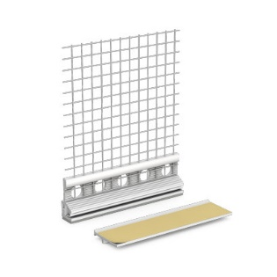

Jonction entre rails
Avant le marouflage général, chaque angle d’ouverture (portes, fenêtres…) doit être renforcé par la pose d’un mouchoir en Sto-Fibre de Verre de dimensions 30 × 30 cm.

Couche de base fibrée
Une couche totalement couvrante de StoArmat Classic Plus G doit être appliquée sur les panneaux de polystyrène. La Sto-Fibre de Verre Standard est ensuite marouflée, puis lissée pour égaliser. Un recouvrement de 10 cm est requis aux joints. L’épaisseur minimale de marouflage est de 3 mm, correspondant à une consommation d’environ 4 kg/m².

Traitement en appui de baie
Lorsque le dormant de la menuiserie ne constitue pas l’appui ou en l’absence de précadre intégrant un appui, une bavette conforme au NF DTU 36.5 P1-1 et aux dispositions du CSTB 3709 est mise en œuvre. Le traitement de l’ETICS sous la pièce de protection s’effectue selon l’une des deux méthodes suivantes : Recouvrement de la tranche supérieure de l’isolant par enduit de base armé (CSTB 3729 et 3709)
- Mise en œuvre du complexe StoFentra Guard + StoSeal Band Elast
- Application de l’enduit d’imperméabilisation StoFlexyl + StoFlexyl Cement ou StoLevell SW plus, associé au profil Sto-Profil Drip F.
Les deux dernières solutions offrent une protection renforcée contre les intempéries. Dans tous les cas, l’isolant en appui doit présenter une pente minimale de 3 %, réalisée soit par découpe sur site, soit par panneau prédécoupé. La bavette est fixée mécaniquement avec application de mastic StoColl Fix en cordons parallèles à l’écoulement de l’eau, assurant adhérence et étanchéité. Le traitement en façade est poursuivi conformément aux cahiers CSTB 3709 et 3035.

Protection des éléments horizontaux
Il convient de prévoir, dans le cadre du lot zinguerie, la mise en œuvre d’une protection adaptée des éléments horizontaux exposés (garde-corps, appuis, acrotères, etc.), par exemple sous forme de couvertines.

Finitions

Finitions organiques :
- Stolit® K/R/MP - Acrylique - Très souple, bonne résistance aux chocs, perméable à la vapeur d'eau
- Silkolit – Acrylique renforcé en siloxane – Résistant aux intempéries, très perméable à la vapeur d’eau
- StoSilco® K/R/MP – Siloxane - Très bonne résistance aux intempéries
- StoLotusan® K/MP - Siloxane avec Lotus-Effect - Effet déperlant, très bonne résistance aux intempéries

Finitions décoratives spécifiques
- Stolit Effect - structurable, aspect brut ou Terrazzo
- Stolit Milano® - Acrylique - modelable, Ultra-fin, permet des effets décoratifs personnalisés

Finitions par briquettes souples décoratives
- Sto-Cleyer B + Sto-Colle pour Briquette - briquettes synthétiques à base de liant acrylique, teintées dans la masse.
- Sto-Ecoshapes + Sto-Colle pour Briquette - briquettes synthétiques à base de liant acrylique, teintées dans la masse.

Finitions à deux composants lisse
- StoNivellit + StoColor Silco

Peintures optionnelles – ces peintures sont optionnelles et ne modifient pas la performance feu du système (A2-s1, d0)
- StoColor Silco : siloxane, aspect mat
- StoColor Jumbosil : acrylique + siloxane, aspect mat
- StoColor Lotusan : siloxane, déperlante, haute durabilité, aspect mat
- StoColor Solical : silicate de potassium + silice colloïdale, aspect mat
- StoColor Dryonic M : acrylique à diluer, aspect mat (ne doit pas être appliquée sur des surfaces ayant reçu un produit d’impression)

Catégories de résistance aux chocs
Selon le DTA, les finitions sont classées en 3 catégories :
- Catégorie I : avec armature renforcée + finition Stolit K/R/MP, StoSilco K/R/MP, StoLotusan K/MP, StoCleyer B, etc.
- Catégorie II : avec armature normale + finition Stolit K/R/MP, StoSilco K/MP, Stolit QS K/R/MP, etc.
- Catégorie III : finition StoNivellit + StoColor Silco

Les finitions en catégorie II ou III ne sont pas recommandées en rez-de-chaussée très exposé.

Traitement des bouchons d'ancrage d’échafaudage
Utilisation de Sto-Bouchon d’ancrage en mousse imprégnée ou de bouchons de même nature que l'isolant, pour combler les trous d’ancrage d’échafaudage laissés dans les façades isolées et enduites.

Gamme Hiver Sto

La Gamme Hiver Sto regroupe des produits et additifs spécifiquement formulés pour permettre la mise en œuvre des systèmes d’isolation thermique extérieure (ETICS) en période froide, tout en respectant les exigences techniques des systèmes organiques ou minéraux. Afin d’assurer la performance des systèmes Sto en conditions hivernales, il est impératif de respecter les points suivants :

- Utiliser exclusivement des produits de la gamme Hiver Sto (QS) sur une même façade.
- Ne pas mélanger avec des produits standards : cela peut entraîner des différences de séchage et de teinte.
- Respecter les températures d’application indiquées pour chaque produit :
- Certains produits sont compatibles dès +1°C et supportent jusqu’à -5°C la nuit, d’autres nécessitent +5°C minimum.
- Prévoir les additifs spécifiques (WE) en cas de non-emploi de la gamme hiver QS selon le produit et les conditions du chantier.
- Ces additifs permettent d’accélérer le séchage ou d’élargir la plage de mise en œuvre.
- Tenir compte du séchage en hiver, fortement influencé par les conditions climatiques (température, vent, humidité, pluie) et le support.
- Consulter les fiches techniques sur sto.fr pour vérifier la compatibilité des produits et additifs.

Sous-enduit hiver :
- StoArmat Classic HD - Enduit de marouflage bicomposant en pâte avec Hybrid Drying Technology

Finition organique Hiver :
Ne pas mélanger les produits hiver et standard sur une même façade : cela peut entraîner des différences de séchage et de teinte.
- Stolit® QS K/R/MP – Acrylique - Prise rapide, Adapté aux basses températures et à l'humidité
- StoSilco® QS K/R/MP – Siloxane à prise rapide, Idéal pour chantiers en conditions climatiques difficiles
Seuls les revêtements de finition « QS » sont applicables par temps froid entre +1 °C et +15 °C.

Traitement des parties semi-enterrées

Isolation des parties enterrées
L’isolation des parties semi-enterrées doit être réalisée conformément aux prescriptions du Cahier de Prescription Technique CPT 3842 – Juin 2025, publié par le CSTB. Ce document définit les exigences minimales applicables aux panneaux isolants en polystyrène expansé (PSE) utilisés dans les systèmes ETICS en zones enterrées ou semi-enterrées.

Avant la pose, il est impératif de s’assurer que les supports sont correctement préparés et étanchés, selon les DTU et les règles professionnelles en vigueur. L’utilisation de produits d’imperméabilisation à base hydraulique est recommandée.
Le Produit StoLevell SW Plus est utilisé à la fois en collage et marouflage des panneaux de polystyrène en partie semi enterrée, à la fois en partie courante et sous les panneaux isolants par « chaussette ». Il est également possible d’utiliser les StoFlexyl + StoFlexyl Cement à la place du StoLevell SW Plus

Sur un support plan, sec, propre et porteur, on applique une couche préliminaire de StoLevell SW Plus sur une hauteur de 1,20 m (dont 1 m en partie enterrée et 20 cm au-dessus du sol), à l’aide d’une taloche inox, à raison de 1 kg/m² environ.

Sur cette couche d’impression, une bande de StoFibre de Verre Standard est collée sur 20 cm à partir du point le plus bas de l’isolant enterré, en la laissant en attente pour un retour sur la face extérieure du panneau isolant (Sto-Panneau Isolant Top 31 ou Sto-Panneau Polystyrène PS 15 SE).

Une fois la première couche sèche, une seconde couche de StoLevell SW Plus est appliquée à la taloche, à raison de 2,5 kg/m², en rendant la surface rugueuse. Les panneaux isolants, d’une épaisseur comprise entre 20 et 300 mm, sont découpés à 45° à l’aide de la machine Sto-Fil Chaud, puis encollés en plein avec StoLevell SW Plus (4 kg/m²) avant d’être pressés sur le support, avec des joints parfaitement serrés.

La fibre de verre laissée en attente est ensuite repliée sur la face extérieure du polystyrène et marouflée dans StoLevell SW Plus. Une protection mécanique est obligatoire pour sécuriser la partie enterrée.

Pour le socle de départ, situé à 15 ou 20 cm au-dessus du sol, on maroufle StoLevell SW Plus jusqu’au Sto-Profil de départ S12, du StoProfile Start ST, puis on positionne Sto-Compribande en raccordement sous le profil.

Enfin, un film à picots est prévu comme protection mécanique de la partie enterrée. Pour assurer l’esthétique du soubassement, il est possible d’appliquer un revêtement de finition mince tel que StoColor Silco, Silco G, Jumbosil, Lotusan ou Lotusan G.

Schéma traitement des parties enterrée

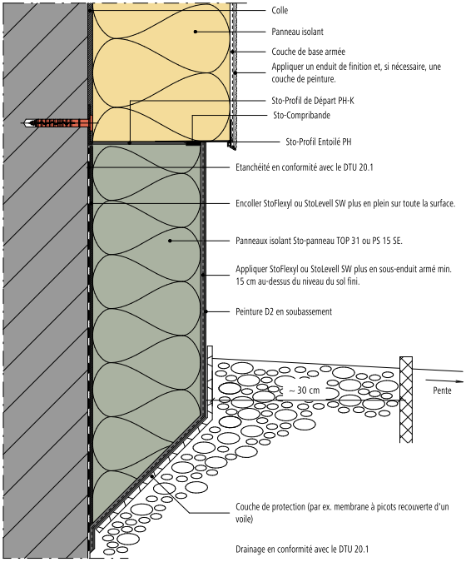

Peinture en Sous-face – Nez de Balcon

Les sous-faces et nez de balcons/loggias en béton brut, présentant des pathologies telles que l’encrassement biologique, des fissures localisées et des éclats, feront l’objet d’un traitement spécifique comprenant un nettoyage, une décontamination curative au Sto-Décontaminant Concentré, suivis de l’application d’un primaire, puis de deux couches de finition.

La mise en œuvre devra respecter les prescriptions du DTU 59.1.

La durabilité des peintures sur les sous-faces et nez de balcon est conditionnée à la mise en œuvre préalable d’une étanchéité des sols de balcons/loggias, ainsi qu’à la pose de couvertines sur les parties horizontales exposées (garde-corps, appuis, acrotères) ou un débord de, à prévoir au lot zinguerie.

Il est recommandé, dans le cadre du lot zinguerie, de prévoir une protection des parties horizontales exposées (garde-corps, appuis, acrotères, débords de balcons…) afin de limiter l’encrassement des façades.

En nez de balcon, deux solutions sont envisageables : soit le recouvrement du profilé StoDeco Line K par le Système d’Étanchéité Liquide (SEL) appliqué en continuité de la partie courante, en respectant les prescriptions du fabricant et en intégrant une fibre de renfort à la jonction dalle/profilé, soit la mise en œuvre d’un profil aluminium fixé mécaniquement et étanché avec du mastic StoSeal F355, en veillant à la bonne étanchéité entre le support et le profil.
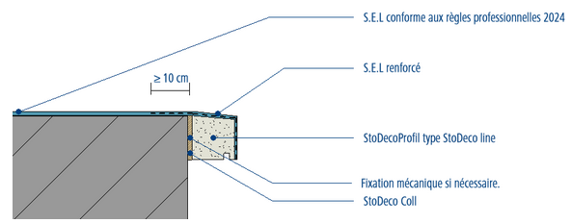
Sous-face
- Primaire avant peinture organique ou minérale : StoPrim Sol GT
  - Peinture organique : StoColor Silco
  - Peinture minérale : StoColor Solical

Nota :
Les finitions StoColor Jumbosil, StoColor Dryonic, StoColor Dryonic M, ne sont applicables en sous-faces uniquement si les balcons sont étanches et/ou bénéficient d'une nouvelle étanchéité assurant une absence totale d'infiltration. Dans le cas contraire, celles-ci ne sont applicables qu’en nez de balcon.

Nez de balcon
- Primaire avant peinture organique : StoPlex W, StoPrep Isol, Sto-Prim ou StoPrim Sol GT
- Primaire avant peinture minérale : StoPlex W, StoPrep Isol ou StoPrim Sol GT

- Peinture organique: StoColor Jumbosil, StoColor Silco, StoColor Dryonic, StoColor Dryonic M, StoColor Dryonic
S ou Irtop PluS Solo Mat
- Peinture minérale : StoColor Solical

Eléments Métalliques

Préparation du support :
Vérifier la solidité des éléments (jonctions entre les différents éléments, l'ancrage) et l’adhérence de l’ancien revêtement. Éliminer les zones corrodées, la calamine, ainsi que les peintures cloquées ou non adhérentes par des moyens adaptés (grattage, brossage, sablage, grenaillage, etc.). Nettoyer soigneusement, lessiver, puis rincer à l’eau claire. Dépoussiérer. Remplacer les éléments trop dégradés si leur état ne permet pas une réparation durable.

Système de peinture recommandé :
- Primaire : StoPrim TS – primaire anticorrosion mono-composant à base de résine alkyde, application pure.
Consommation : 0,08 à 0,10 L/m² par couche.
- Finition : StoCorr Metallac – laque satinée épaisse en phase solvantée avec protection anticorrosion, conforme à la norme EN 13300.
Application en deux couches.
Consommation : 0,11 à 0,13 L/m² par couche.
Application : brosse, rouleau ou projection airless.

Remarques :
- Ne convient pas à la mise en œuvre sur portes ou fenêtres (risque de tack résiduel), utiliser le StoPremium Lac
- Respecter les prescriptions du DTU 59.1 pour les travaux de peinture en bâtiment.

Boiseries

Eléments bois peints
Les boiseries extérieures peintes, affectées par des désordres tels que cloquage, écaillage localisé, encrassement urbain ou humidité du support, feront l’objet d’un traitement adapté. Celui-ci comprendra un décapage localisé des zones non adhérentes, un ponçage, un dégraissage, ainsi qu’un contrôle de l’humidité du bois (inférieure à 18 %).
Les bois grisaillés seront éclaircis, les tâches de tanins isolées, les exsudations de résine nettoyées, et les éléments métalliques associés seront protégés contre la corrosion. Après vérification de l’adhérence du support, une finition en trois couches sera appliquée selon les prescriptions du DTU 59.1.

Pour menuiseries – portes – fenêtres :
- En phase aqueuse : StoPrim Aqua TS + StoAqua Ventilac Satin
- En phase solvantée : StoPrim Aqua TS + StoVentilac Satin AF

Hors menuiseries – portes – fenêtres :
- En phase aqueuse : Sto-Prim + StoAqua Ventilac Satin, StoColor Dryonic Wood Dilué + StoColor Dryonic Wood
- En phase solvantée : StoVentilac Satin AF

Un exemple de système de finition : peinture satinée en phase solvant StoVentilac Satin AF, avec une première couche diluée à 5 % au StoFluid AF ou de White Spirit, suivie de deux couches de finition non diluées.

Jardinières - Murs de soutènement

La mise en œuvre devra respecter les prescriptions du DTU 59.1.

La durabilité des revêtements appliqués sur un mur de soutènement est conditionnée à la qualité des dispositifs de drainage et d’étanchéité en amont.
- Il est impératif de prévoir des travaux adaptés garantissant l’absence totale d’infiltrations susceptibles d’endommager le mur.

La tenue du revêtement sur les faces extérieures des jardinières non fissurées ne peut être garantie en l’absence d’étanchéité interne.
- Il est fortement recommandé de réaliser un cuvelage initial pour assurer la pérennité des traitements proposés.

Il est recommandé de prévoir une protection des parties horizontales exposées afin de limiter l’encrassement des façades.
- Primaire avant peinture organique ou minérale : StoPrim Sol GT
- Peinture organique: StoColor Silco, StoColor Lotusan
- Peinture minérale : StoColor Solical
StoElement Fauna
Accueil de la Biodiversité sur les façades

StoElement Fauna | Espèce ciblée | Type d’application | Fixation
MS-I 10  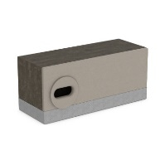 | Martinet noir  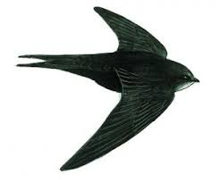 | Encastré – ITE 160mm (mini)  Non accessible (2,5m)  Non exposé aux éléments (soleil – pluie)  Façade Nord ou Est de préférence | Collé et mousser les bords après la pose avec Sto-Mousse Polyuréthane Pistolable
MS-I 11  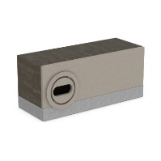 | Martinet noir (ouvrable) | Encastré – ITE 160mm (mini)  Non accessible (2,5m)  Non exposé aux éléments (soleil – pluie)  Façade Nord ou Est de préférence | Collé et mousser les bords après la pose avec Sto-Mousse Polyuréthane Pistolable
FM-I 10  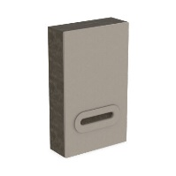 | Chauve-souris  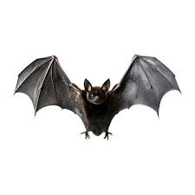 | Encastré – ITE 130mm (mini)  Non accessible (2,5m)  Non exposé aux éléments (soleil – pluie)  Façade Nord ou Est de préférence | Collé et mousser les bords après la pose avec Sto-Mousse Polyuréthane Pistolable
MS-F 20  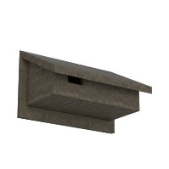 | Martinet noir | Applique | Chevillé (StoFix Iso-Dart)  épaisseur isolant moins 20mm (retirer cheville plastique)
SP-F 20  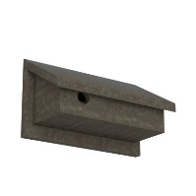 | Moineau  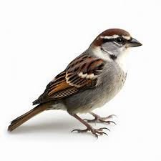 | Applique | Chevillé (StoFix Iso-Dart)  épaisseur isolant moins 20mm (retirer cheville plastique)
SW-F 20  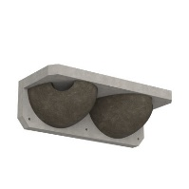 | Hirondelle  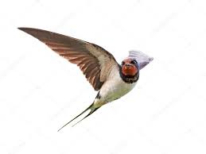 | Applique (≥ 4 m) | Chevillé (StoFix Iso-Dart)  épaisseur isolant moins 20mm (retirer cheville plastique)
FM-F 20  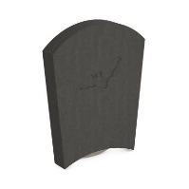 | Chauve-souris | Applique (entrée par-dessous) | Chevillé (StoFix Iso-Dart)  épaisseur isolant moins 20mm (retirer cheville plastique)
Les nichoirs doivent être posés en partie haute (>2.5m), protégés de la pluie (sous débord de toiture, balcon, etc.). Ils ne doivent pas être installés en plein milieu de façade afin d’éviter les risques d’infiltration. Préférer les façades Nord ou Est, pour éviter une forte exposition au rayonnement solaire.
Ces éléments permettent de répondre aux exigences réglementaires en matière de protection de la faune, tout en valorisant les façades par une approche durable et responsable. Leur intégration doit être pensée dès la phase de conception, en concertation avec les écologues et les architectes.
Gamme StoFix

Le gamme StoFix permet la fixation de charges légères à lourdes sans pont thermique sur des système d’isolation extérieure en PSE, laine de roche ou fibre de bois de plus de 80mm. Ces éléments, en mousse PU dur avec plaque en acier, aluminium ou résine phénoplaste, sont résistants aux UV, sans CFC, et peuvent être recouverts directement d’enduit minces. Pour la fixation liée à la sécurité incendie, un ancrage mécanique dans le mur porteur est requis, avec traversée de l’ITE et désolidarisation par compribande et mastic.

StoFix | Fonction | Charge éléments |  | StoFix | Fonction | Charge éléments
Eldoline  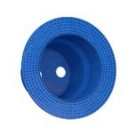 | Prises et interrupteur | Légers |  | Trawik FK  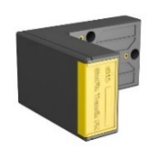 | Volets battants et coulissants  Fixer uniquement dans les montants de l’ossature | Gond de Volets
Spirale  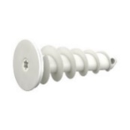 | Pour la fixation d’éléments légers (sonnettes, panneaux etc.) | Légers |  | Trawik ALU-PU  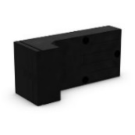 | Balustrades et garde-corps  Fixer uniquement dans les montants de l’ossature | Moyennes à lourdes
Quader Quick  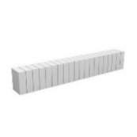 | Fixation et cale | Légers |  | Trawik ALU-RF  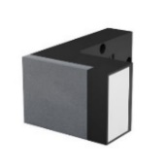 | Balustrades, garde-corps et Store Banne  Fixer uniquement dans les montants de l’ossature | Moyennes à lourdes
Zyrillo  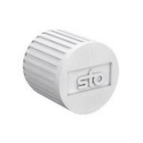 | Gond de volets, Tuyaux de descente | Léger |  | Trawik ALU-RL  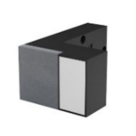 | Balustrades, garde-corps Store Banne  Fixer uniquement dans les montants de l’ossature | Moyennes à lourdes
Rondelle  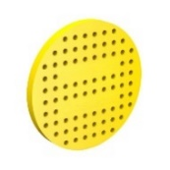 | Panneaux, coulisses de volets roulants, etc. | Légers |  | UMP-ALU-TR  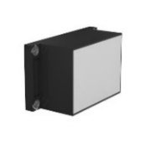 | Balustrades, garde-corps Store Banne Store Banne  Fixer uniquement dans les montants de l’ossature | Moyennes à lourdes
Iso-Dart  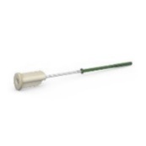 | Lampes, plaques ou colliers de  Tuyaux de descente  épaisseur isolant moins 20mm (retirer cheville plastique) | Faibles à moyennes
Quader HD Maxi  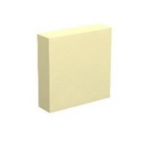 | Cale de compression | Lourdes

OBSERVATIONS GENERALES

Validité de la recommandation
Compte tenu de l’avancée de nos technologies ainsi que de l’évolution physique possible de la construction en question, la validité de la présente proposition est d’un an à compter de la date de la préconisation.
De même, la présente recommandation de mise en œuvre répond aux désordres constatés le jour de la visite sur le site (ou répond à la demande du Maître d’Ouvrage dans le cas d’une recommandation de mise en œuvre sur un ouvrage neuf). Il appartiendra au Maître d'Ouvrage ou au Maître d'Œuvre de signaler toutes évolutions pouvant nécessiter la modification des traitements proposés.

Nos visites sur chantier permettent d'apporter à nos clients, à leur demande, assistance et conseil de mise en œuvre de nos produits. Ces interventions ne peuvent, en aucun cas, être assimilées à une mission de suivi ou de contrôle réalisée par un Maître d'Œuvre et/ou Bureau de Contrôle.

Les photos intégrées au présent document le sont à titre indicatif. Elles visent à illustrer certains éléments et à faciliter la compréhension. Elles ne prévalent en rien des prestations à réaliser.

La présente préconisation est destinée à la seule utilisation des produits Sto, en complément de la documentation technique de ces produits, à l'exclusion de tout autre usage.

La mise en œuvre des produits Sto s’effectuera conformément aux réglementations en vigueur, ainsi qu'aux documents technique Sto (Fiches Techniques, DTA, AT, Cahier des charges, etc.).

Toutes réserves devront être faites en cas de désordres occasionnés au revêtement provenant d'infiltrations se produisant par les parties non traitées.

Cas des joints au "scotch"
Si un fractionnement de l’enduit de finition est nécessaire pour des raisons esthétiques (joints dits « au scotch »), le sous-enduit (ou l’enduit de ragréage) ne doit pas être laissé à nu. Il doit a minima être recouvert d’une peinture de protection (ex. StoColor Jumbosil ou StoColor Silco) à la teinte voulue.

Recommandations générales relatives aux travaux d'isolation thermique par l'extérieur
Il y aura lieu de respecter le Cahier des Prescriptions Techniques 3035 qui définit les conditions d’emploi et de mise en œuvre des systèmes d’isolation thermique extérieure par enduit sur polystyrène expansé.
La mise en œuvre du système s’effectuera conformément à son Document Technique d’Application en vigueur.

Sto met à votre disposition un exemple de fiche d'autocontrôle sur son site internet. Cette fiche permet à toute entreprise le souhaitant de s'inscrire dans cette démarche volontaire de contrôle étape par étape pour les systèmes d'ETICS.

Vérifier le bon comportement de la paroi (flux de vapeur et de chaleur) ainsi que la présence de VMC, d'une bonne aération et prévoir si nécessaire un système de ventilation adaptée.

A l’exception des supports en maçonnerie neuve, les essais de tenue de la colle sont désormais obligatoires. A partir de surface supérieure à 250 m², ces essais doivent obligatoirement être effectués par un organisme extérieur au chantier. A défaut, le mode de fixation mécanique est obligatoire. Extrait du Cahier 3035.

Les schémas de construction présentés ne sont destinés qu'à décrire le principe fonctionnel d'une ITE Sto, ils sont donc généraux. Il est de la responsabilité de l'entreprise réalisant les travaux de vérifier la faisabilité de la mise en œuvre et de l'adéquation des composants pour le projet donné.

Recommandations générales de mise en œuvre
Avant les travaux, nous vous recommandons de vous assurer du bon état de l'étanchéité horizontale, du réseau d'évacuation des eaux pluviales et des grilles de ventilation.

Conformément aux réglementations en vigueur, les teintes de coefficient d'absorption du rayonnement solaire supérieur à 0,7 sont exclues (en montagne et au-dessus de 1300 m d'altitude, le coefficient d'absorption est limité à 0,5). Sont concernés par cette réglementation, les systèmes d’imperméabilité, les revêtements décoratifs et systèmes d’ETICS.
Dans le cas d'une isolation thermique extérieure, on veillera à ne pas juxtaposer, sans joint de fractionnement, les teintes dont la différence de coefficient d'absorption est supérieure à 0,2.
Dans le cas du StoVentec R-enduit la limite de coefficient d'absorption du rayonnement solaire est de 0,95.
Il est de la responsabilité de la Maîtrise d’œuvre de vérifier la conformité des teintes sombres à la réglementation en vigueur sur l’absorption solaire.

Pour tout chantier, à partir de 2000m², pour éviter tout écart de teinte sur de grandes surfaces, en particulier dans le cas de teintes soutenues :
- Commandez un lot teinté unique dès le départ de votre chantier. Si besoin, demandez à votre contact commercial ou logistique des livraisons étalées dans le temps selon l’avancée de votre chantier.
- Dans le cas où plusieurs lots teintés doivent être livrés à plusieurs mois d’intervalle, dans la mesure du possible, ne pas les appliquer sur la même façade mais sur des façades perpendiculaires, l’œil étant très sensible à la moindre variation de teinte sur la même façade
- Bâchez votre échafaudage afin d’éviter les spectres d’échafaudages, en particulier pour les façades exposées au soleil ou en lumière rasante
- Contrôlez la météo pour éviter les applications ou le stockage de vos produits à des températures trop hautes ou trop basses
- Après discussion et accord de la Maitrise d’Ouvrage, fractionnez visuellement votre façade en surfaces pouvant être recouvertes en une journée, avec la recommandation d’avoir les mêmes applicateurs travaillant sur les mêmes zones (ex. gauchers ou droitiers)
- Le meilleur moyen de limiter les écarts de teintes, de talochage ou de spectres d’échafaudages est d’appliquer à la fin du chantier une couche supplémentaire de peinture teintée à la nacelle mobile après démontage de l’échafaudage, à anticiper dès le début des travaux

Pour assurer une parfaite uniformisation en teinte de l’ensemble, nous vous conseillons d'utiliser les mêmes numéros de lots sur une même face.

Les consommations des produits indiquées dans ce descriptif peuvent varier en fonction de la porosité, de la rugosité du support et des traitements des points singuliers. Les consommations réelles à prévoir sur chantier ne peuvent être déterminées qu'à partir d'essais préalables in situ.

Dans le cadre de l'entretien et de la protection contre les micro-organismes des parties non ravalées (murs, murets, toitures, etc.), nous conseillons l'application de Sto-Décontaminant Concentré.

Note importante : il est impossible d’anticiper le développement éventuel de mousses ou verdissements sur une façade qui dépend de très nombreux paramètres non maîtrisés par Sto (environnement, présence d’une forêt, arbres à pollens, exposition aux vents, à la pluie, etc…). Il est de la responsabilité de la Maîtrise d’œuvre de s’informer auprès de Sto sur les enduits et peintures pouvant limiter ce verdissement et d’en informer impérativement la Maîtrise d’Ouvrage, propriétaire du bâtiment. Il est fortement recommandé de proposer systématiquement un contrat d’entretien, par exemple nettoyage des façades tous les 5 ans minimum. Le CPT 3035 et les DTU en vigueur rappellent que l’entretien régulier des façades relève de la responsabilité de la Maîtrise d’Ouvrage.

Travaux durant les périodes hivernales - IMPORTANT
Pensez à nos produits à séchage rapide - GAMME QS - pour les travaux extérieurs en hiver.
Consultez-nous !

Réglementation Incendie
L'entreprise qui réalise les travaux a l'obligation impérative de respecter la réglementation Incendie applicable au bâtiment sur lequel elle intervient. Il lui appartient donc d'obtenir auprès de la Maîtrise d'ouvrage et la Maîtrise d'œuvre les critères spécifiques au bâtiment concerné permettant de définir ses exigences propres vis à vis de la règlementation incendie en vigueur au moment des travaux.
La présente préconisation Sto a été rédigée à partir des éléments qui lui ont été fournis. Cependant, Sto ne peut certifier être en possession de tous les paramètres propres au chantier. Sa préconisation doit donc être validée sur ce point par les intervenants sur chantier (Maîtrise d’ouvrage / Maîtrise d'œuvre / Entreprise / Bureau de Contrôle...).

Actualité IMH et arrêté de 1986 :
Un décret n° 2019-461 du 16 mai 2019 et un arrêté du 7 août 2019* décrivent la réglementation relative aux IMH (immeubles de moyenne hauteur).
Un deuxième arrêté du 7 août 2019** modifie l'arrêté du 31 janvier 1986 relatif à la protection contre l'incendie des bâtiments d'habitation.
Les prescriptions à respecter en matière de sécurité contre l’incendie lors de la rénovation de façade et du système de façade de tels immeubles sont prévues aux articles R122-31 à R122-34. Ces nouvelles dispositions s’appliquent aux travaux de rénovation de façade dont la déclaration préalable ou la demande de permis de construire est déposée à partir du 1er janvier 2020.

La présente préconisation Sto a été rédigée à partir des éléments qui lui ont été fournis. Suivant les dates de déclaration préalable ou de demande de permis de construire déposés, il relève de la responsabilité de la Maîtrise d'Ouvrage et de la Maîtrise d'Œuvre de prendre en compte les évolutions réglementaires dans son ensemble et de signaler tout élément pouvant nécessiter la modification des traitements proposés.

*Arrêté du 7 août 2019 relatif aux travaux de modification des immeubles de moyenne hauteur et précisant les solutions constructives acceptables pour les rénovations de façade.
** Arrêté du 7 août 2019 modifiant l’arrêté du 31 janvier 1986 relatif à la protection contre l’incendie des bâtiments d’habitation.

